Regelungen für private Reisen mit Hunden, Katzen und Frettchen
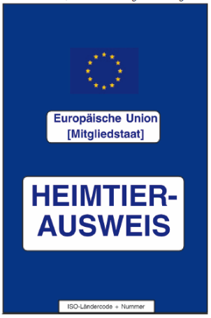
Innerhalb der EU
- Pro Person dürfen im Reiseverkehr höchstens
5 Heimtiere (Hunde, Katzen, Frettchen) mitgeführt werden.
Die Tiere dürfen nicht dazu bestimmt sein, den Besitzer zu wechseln.
- Die Tiere müssen gegen Tollwut geimpft sein, der Impfschutz
ist erst 21 Tage nach der Impfung ausgebildet und
abhängig vom Impfstoff maximal 3 Jahre gültig.
- Welpen dürfen erst im Alter von 12 Wochen erstmalig geimpft werden.
Das bedeutet, dass mit Welpen frühestens mit 15 Wochen
zwischen EU-Staaten gereist werden darf.
- Es muss grundsätzlich ein blauer EU-Heimtierausweis
mitgeführt werden, der vollständig ausgefüllt ist.
- Tiere müssen mittels Tätowierung oder seit 2011
mit Mikrochip gekennzeichnet und die
Kennzeichnungs-Nummer im Pass eingetragen sein

Einreise aus Andorra, Färöer, Gibraltar, Grönland, Island, Liechtenstein, Monaco, Norwegen, San Marino, Schweiz und Vatikanstadt
- Es gelten dieselben Bedingungen wie bei der Innergemeinschaftlichen Reise

Einreise in die EU aus einem gelisteten Drittland
(in Europa sind das ausschließlich Russland und Weißrussland)

- Die oben aufgeführten Bedingungen bezüglich der Impfung und Kennzeichnung müssen erfüllt sein
- Es muss eine Tiergesundheitsbescheinigung mitgeführt werden, in der der gültige Impfschutz gegen die Tollwut eingetragen ist
- Die Tiere dürfen nur in Begleitung einer verantwortlichen Person reisen. Die begleitende Person muss eine schriftliche Erklärung darüber abgeben, dass die Verbringung des Tieres nicht dem Verkauf oder Besitzerwechsel dient

Einreise in die EU aus einem nicht gelisteten Drittland
(Z.B. Ukraine, Türkei, Serbien)
- Zusätzlich zu den oben aufgeführten Bedingungen müssen die Tiere einen Bluttest nachweisen, der frühestens 30 Tage nach der Impfung entnommen werden darf. Der Antikörpertiter muss > 0,5 IU/ml betragen
- Anschließend ist eine Wartezeit von 3 Monaten einzuhalten
- Jungtiere aus nicht gelisteten Drittländern sind frühestens im Alter von sieben Monaten einfuhrfähig (Tollwutimpfung nach 12 Wochen + Blutentnahme 30 Tage nach Impfung + 3 Monate Wartefrist).
- Die Tiere dürfen nur über einen gelisteten (Flug-)Hafen eingeführt werden und sind beim Zoll anzumelden.
- Die Regelungen für die Blutuntersuchung gelten auch für die Wiedereinreise mit Tieren, die aus der EU stammen
Rechtsgrundlagen und ausführlichere Informationen in deutscher Sprache:
https://www.bmel.de/DE/themen/tiere/haus-und-zootiere/heimtiere-einreiseregelung.html

